ACTIVIDADES EVALUATIVAS

Correo Profe: juan.rodriguez@cedinsi.edu.co

### Falso / Verdadero

1. La palabra reservada "this" en PHP se refiere a la clase actual. Verdadero o Falso?

R/ _____ Verdadero _____

1. El constructor en PHP es una función que se llama automáticamente cuando se crea una nueva instancia de una clase.

R/ ________ Verdadero ___

1. En PHP, las variables de tipo string solo pueden contener letras y números.

R/ __ Falso _______

### Selección

1. ¿Qué es la herencia en programación orientada a objetos?

a) Una técnica para compartir código entre diferentes objetos.

b) Una forma de ocultar la complejidad de un objeto.

c) Una técnica para modelar relaciones de subtipos entre diferentes objetos.

d) Una técnica para añadir funcionalidad adicional a un objeto.

R/ _____

1. ¿Cuál es la diferencia entre una clase y un objeto en PHP?

a) Una clase es un objeto y un objeto es una instancia de una clase.

b) Una clase es una función y un objeto es una variable.

c) Una clase es una estructura de datos y un objeto es un algoritmo.

d) Una clase es una propiedad y un objeto es un método.

R/ ______

1. ¿Cuál es la diferencia entre una variable local y una variable global en una función en PHP?

a) Una variable local es accesible solo dentro de la función donde fue declarada, mientras que una variable global es accesible desde cualquier lugar en el código.

b) Una variable local es accesible desde cualquier lugar en el código, mientras que una variable global es accesible solo dentro de la función donde fue declarada.

c) No hay diferencia entre una variable local y una variable global en una función en PHP.

d) Una variable local es una variable que tiene un alcance limitado en una función, mientras que una variable global es una variable que puede ser utilizada en todo el script PHP.

R/_________

Las variables locales se definen dentro de una función y solo se pueden acceder dentro de esa función. Una vez que la función ha terminado de ejecutarse, la variable local se destruye y ya no está disponible. Las variables globales, por otro lado, se definen fuera de una función y se pueden acceder desde cualquier lugar en el código, incluyendo dentro de funciones.

### Completar

1. Completa el siguiente código PHP para imprimir los números del 1 al 10 en el navegador:

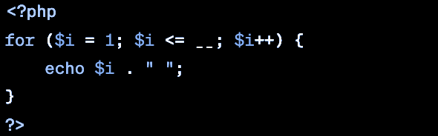

a) 9

b) 10

c) 11

d) 12

R/ ___________

1. Completa el siguiente código para que la función sume los valores de un arreglo y devuelva el resultado:

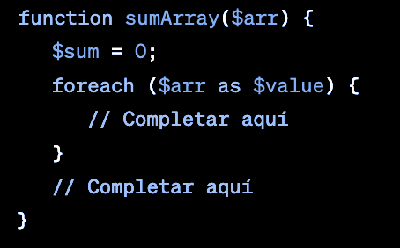

a) Primer completado: *return $sum;* Segundo completado: *return $sum;*

b) Primer completado: *$sum += $value;* Segundo completado: *return $sum;*

c) Primer completado: *return $value;* Segundo completado: return $value;

d) Primer completado: *$sum = $value;* Segundo completado: return $sum;

R/ ____________

1. Completa el siguiente código para que la función multiplique dos números y devuelva el resultado:

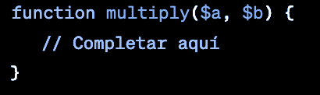

a) return $a * $b;

b) echo $a * $b;

c) $a * $b;

d) result = $a * $b; return result;

R/: _____________

1. completa el siguiente código para que la función sume un valor global y un valor local y devuelva el resultado.

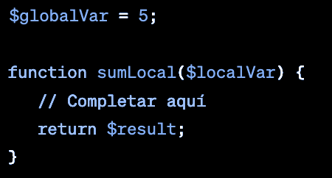

a) $result = $globalVar + $localVar;

b) $result = localVar + globalVar;

c) $result = $globalVa + $localVar;

c) $result = $globalVar + $localVar

R/______